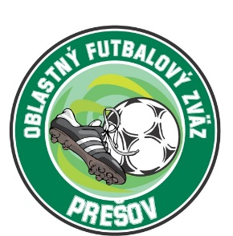OBLASTNÝ FUTBALOVÝ ZVÄZ PREŠOV

Jarková 41, 080 01 Prešov  
  
**Pozvánka na zraz ObFZ**

TMK ObFz Prešov pozýva na výber v programe PTM tieto vekové kategórie U14, U13 a U12 (ročník nar. po 1.1.2010, 1.1.2011 a 1.1.2012 a mladší)

**CIEĽ :** Získať prehľad talentovaných hráčov v uvedených kategóriách, ktorí štartujú v 2.lige,  3.lige a nižších súťažiach riadených ObFZ Prešov

Zraz hráčov je na ihrisku v Pečovskej Novej Vsi, 9.10.2024 ( streda) o 16.30 hod.

**Pozvanie platí pre hráčov z nasledovných klubov:**

1. **FK Brezovica**
2. **FK Brezovička**
3. **FK Dubovica**
4. **ŠK Gregorovce**
5. **TJ Družstevník Hermanovce**
6. **TJ Sokol Jakubova Voľa**
7. **TJ Družstevník Jakubovany**
8. **FK Kamenica**
9. **FK Javorina Krásna Lúka**
10. **FK Krivany**
11. **TJ Slovan Pečovská Nová ves**
12. **TJ Podhoran Poloma**
13. **FK Rožkovany**
14. **FK Šarišské Dravce**
15. **FK Šarišské Michaľany**
16. **FK Sokol Šarišské Sokolovce**
17. **TŠK Terňa**
18. **AŠK Torysa**
19. **OFK Uzovský Šalgov**
20. **OFK Uzovce**
21. **MFK Slovan Sabinov**

**Prosíme kluby, aby z každej vekovej kategórie poslali na zraz minimálne jedného a maximálne dvoch ,talentovaných hráčov.**

Na zraz si hráči donesú chrániče, kopačky a hygienické potreby.

**Uvoľnením dieťaťa na zraz rodičia (zákonní zástupcovia) berú na vedomie, že zodpovedajú za zdravotný stav dieťaťa v čase konania zrazu a sú si vedomí skutočnosti, že ObFZ nepreberá zodpovednosť za prípadné úrazy**

**a iné ujmy, ktoré sa vyskytnú bez priameho zavinenia.**

**Kontakt na trénera:**

Jozef Krešák 0907 495 527

Miroslav Dedina 0908 020 876